Nombre ________________ Fecha_________

Español 1 - pd_____ La Educación - Vocabulario

[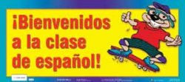](javascript:popupWindow('http://www.posterpals.ca/index.php?main_page=popup_image&pID=332&zenid=1t5qloif9khk9skgun3k8hnu27'))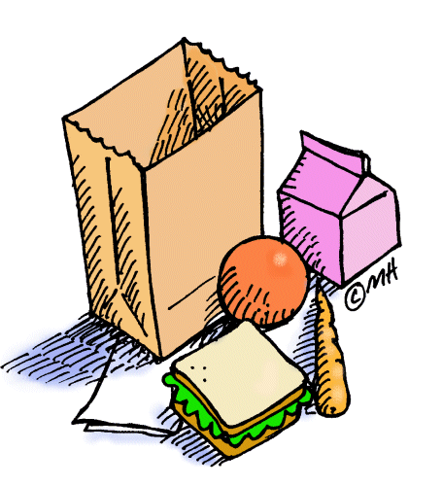**LAS MATERIAS / SUBJECTS**

|  |  |
| --- | --- |
| 1. el español | 1. Spanish |
| 1. el francés | 1. French |
| 1. el italiano | 1. Italian |
| 1. el alemán | 1. German |
| 1. el inglés | 1. English |
| 1. las matemáticas | 1. math |
| 1. los estudios sociales 2. la historia 3. la geografía | 1. social studies 2. history 3. geography |
| 1. las ciencias | 1. science |
| 1. la educación física | 1. physical education (gym) |
| 1. la economía doméstica | 1. family and consumer science |
| 1. el arte | 1. art |
| 1. la música | 1. music |
| 1. la tecnología | 1. technology |
| 1. las ciencias de la salud   *When you use this, you do not have to include the article before the subject (el, la, los, las). | 1. health |
| 1. la clase de __________ | 1. __________ class |
| 1. el almuerzo | 1. lunch |
| 1. *la hora de estudiar* | 1. *ELO – Resource Room - Skills* |

[](http://www.augustaschools.org/images/Farrington_images/ECole/art_class_4.gif)[](http://www.lisle202.org/pages/uploaded_images/gym%20class.jpg)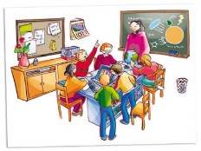[](http://www.google.com/imgres?imgurl=http://www.creativeeducation.co.uk/blog/wp-content/uploads/2010/11/attendance.jpg&imgrefurl=http://www.creativeeducation.co.uk/blog/index.php/2010/11/developing-an-effective-attendance-policy/&usg=__BxSINXaiVZWZyeKSkKaPM1c_BR4=&h=786&w=798&sz=91&hl=en&start=1&zoom=1&tbnid=7vIrgjB4Vl6iVM:&tbnh=141&tbnw=143&ei=K02QT52LKcH26AHXwqWLBA&prev=/search?q=attendance&um=1&hl=en&sa=N&gbv=2&tbm=isch&um=1&itbs=1)

**LOS PERÍODOS / PERIODS**

|  |  |
| --- | --- |
| 1. el horario | 1. the schedule |
| 1. el período | 1. the period |
| 1. Yo tengo la clase de (español) el (cuarto) período. | 1. I have (Spanish) class (fourth) period. |
| 1. el primer período | 1. first period |
| 1. el segundo período | 1. second period |
| 1. el tercer período | 1. third period |
| 1. el cuarto período | 1. fourth period |
| 1. el quinto período | 1. fifth period |
| 1. el sexto período | 1. sixth period |
| 1. el séptimo período | 1. seventh period |
| 1. el octavo período | 1. eighth period |
| 1. el noveno período | 1. ninth period |
| 1. el décimo período | 1. tenth period |

**Fill in the blanks below:**

1. Yo tengo la clase de español el ____________________ período.
2. Yo tengo la clase de __________________________ el noveno período.
3. Yo tengo _________________ el primer período.
4. Yo tengo la clase de inglés el ___________________ período.
5. Yo tengo la clase de _______________________ el tercer período.
6. 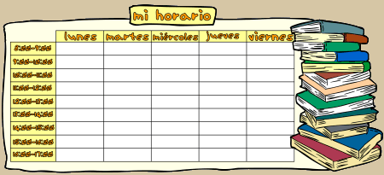Yo tengo _________________ el cuarto período.